8класс
Тема урока: «Площадь прямоугольника».
Выполнила: Кравченко Н.И.
КГУ Карагугинская средняя школа
Цель: изучить понятие площади прямоугольника.
Задачи: знать понятие площади прямоугольника, уметь доказывать теорему о площади прямоугольника, решать задачи практической направленности в соответствии с международными исследованиями PISA.
План урока:
1.Вводная часть.
2.Осмысление
3.Рефлексия.
Эпиграф нашего урока: «Теория без практики мертва и бесплодна, практика без теории невозможна и пагубна. Для теории нужны знания, для практики, сверх того, и умение».
1.Вводная часть. Ребята! Ответьте на вопрос. Какую форму имеет поверхность пола в нашем кабинете? Сколько квадратных метров линолеума потребуется, чтобы застелить пол? Как вы думаете, что для этого мы должны знать? Как вы думаете, какая тема нашего с вами сегодняшнего урока? Оглашается тема урока.

1. Учащиеся самостоятельно в парах изучают теоретический материал по учебнику (5 мин).
2. Тот ученик который усвоил данный материал, доказывает теорему у доски по готовому чертежу, другие ученики дополняют, корректируют, если это необходимо. Каждый ученик оформляет запись в тетради.
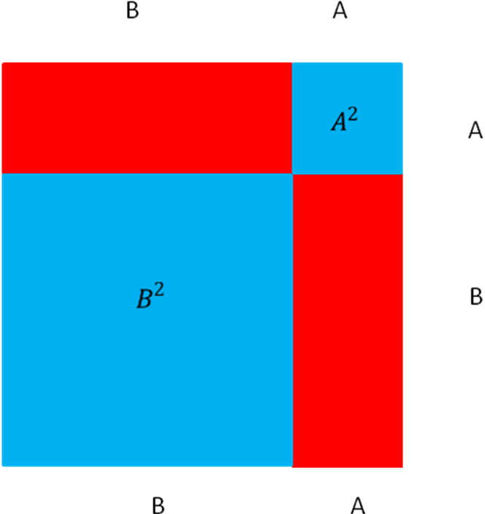
2.Осмысление.
Всем учащимся класса раздаются карточки с числами. Те учащиеся, у которых числа четные составляют одну группу, нечетные-вторую группу. Таким образом класс разбивается на две группы, каждой группе даются свои задачи практического содержания.
Задачи:
1 группа:
Первая задача. Нужно сделать ремонт в комнате с высотой 2,5 м , шириной 5 м и длиной 6 м. Найти площадь поверхности стен.
Вторая задача. Сколько рулонов обоев понадобится для оклейки стен, если ширина одного рулона 60 см, длина 10м.
Третья задача. Сколько при этом понадобится денег, если стоимость одного рулона 800 тенге, а одна пачка клея стоит 300 тенге. И ее расход 10 м².
Четвертая задача. Сколько % отходов обоев при этом получится?
2 группа: Первая задача: В комнате имеются две двери 2 и три окна размерами 1,4 . Вычислите площадь стен без окон и дверей , если размеры комнаты : высота 2,5 м. , ширина 5 м. , длина 6 м.
Вторая задача: Сколько потребуется рулонов обоев для оклейки данной комнаты , если обои размерами 0,6*10 м..
Третья задача: Каковы затраты если цена одного рулона 800 тенге, а цена пачки клея 300 тенге. Расход 10м².
Четвертая задача: Сколько % отходов обоев при этом получится?
По окончанию решения учащиеся двух групп обмениваются результатами своих задач проверяют их. И решают итоговую задачу.
Задача: На сколько меньше обоев потребуется для оклейки второй группе , чем первой? И на сколько % их затраты будут меньше?
3.Рефлексия:
1. На сегодняшнем уроке я:
- узнал…
- понял…
- научился…
2. Лучше всего у меня получилось….
3. Основные трудности вызвали…
4. Изменения, происшедшие у меня :
- в знаниях по предмету…
- в моих творческих способностях…
- в умении осознавать себя
Домашняя работа:
1.Решить задачу: В комнате размерами 5м. на 6 м. нужно застелить пол плиткой из бамбука размеры которой Какова площадь поверхности пола?
Сколько потребуется плиток ? Каковы затраты , если стоимость 10 плиток 1200 тенге? Стоимость клея на 1м² составляет 200тенге.
2.Придумать задачу практического содержания.
Итог урока, выставление оценок.

Курсы повышения квалификации учителей математики
«Развитие функциональной математической грамотности учащихся в рамках проведения международного исследования PISA» 04.08-15.08.2014 г.

Мини урок

Тема «Площадь прямоугольника»

Выполнила: Кравченко Н.И.
учитель математики
КГУ «Карагугинская средняя школа»

